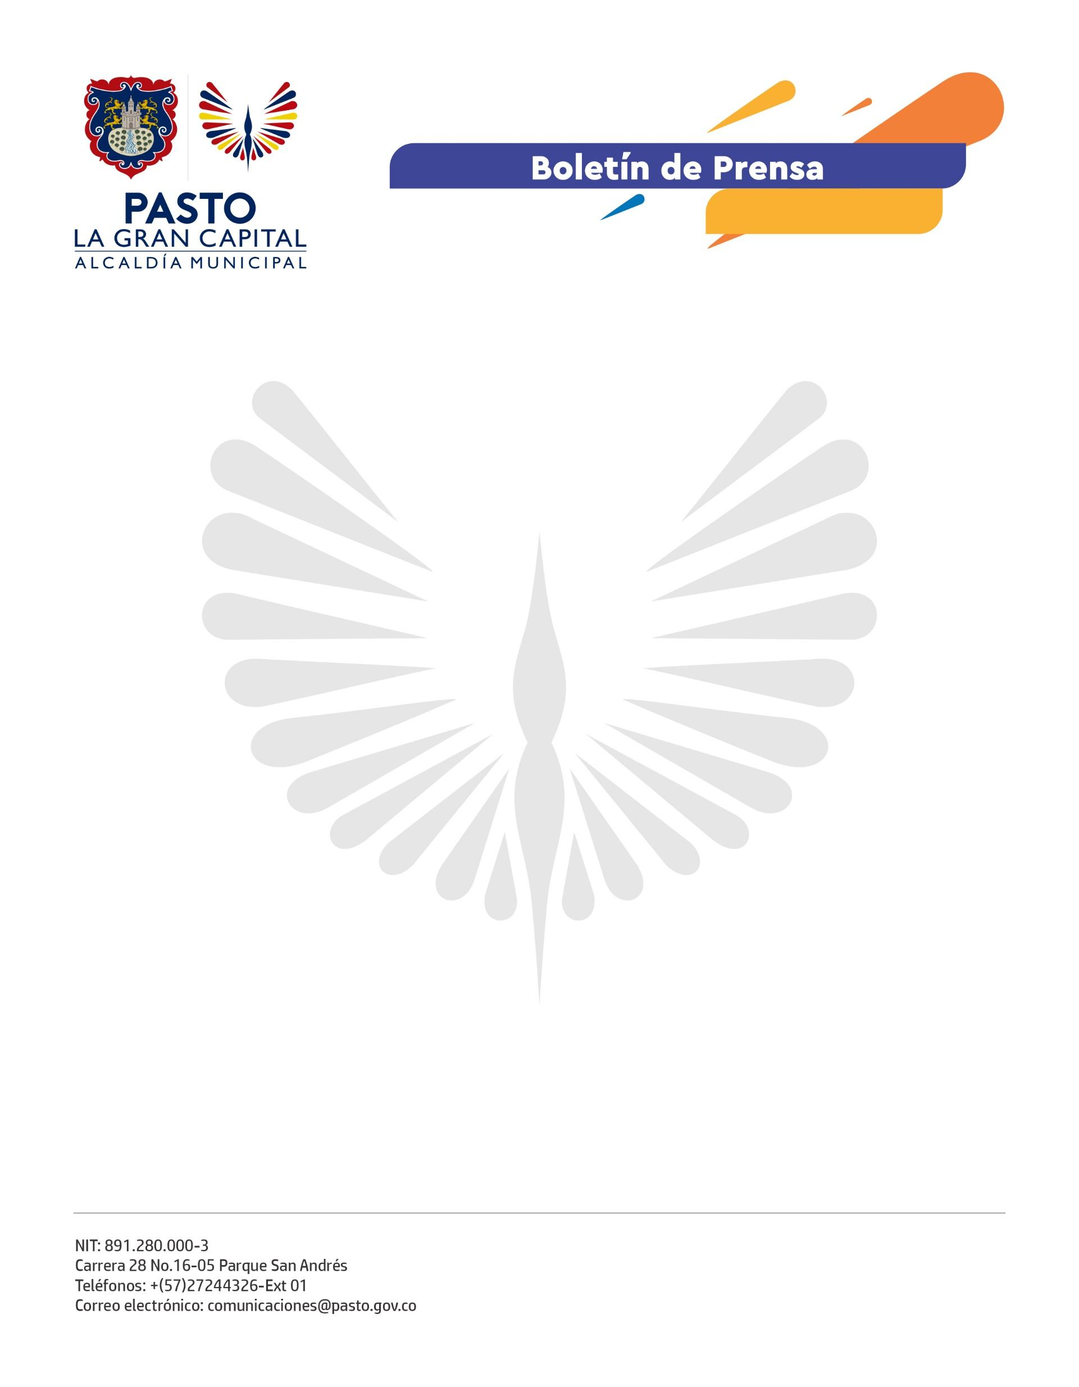
No. 311
22 de mayo de 2022

TRES FAMILIAS DE LOS CORREGIMIENTOS DE EL SOCORRO Y SANTA BÁRBARA SE SUMAN A LAS MÁS DE 150 QUE HAN RECIBIDO MEJORAMIENTOS DE VIVIENDA EN EL SECTOR RURAL
El Alcalde Germán Chamorro de la Rosa, a través de Invipasto, entregó estos tres mejoramientos de vivienda, que cuentan con una inversión cercana a los 20 millones de pesos, cada uno.
“Hemos llegado a 11 corregimientos del Municipio de Pasto con 153 mejoramientos de vivienda, por un valor aproximado de más de 2 mil millones de pesos. La equidad es muy importante, llegamos al sector rural con soluciones porque la alegría de la gente es la alegría nuestra, además del deber de haber cumplido nuestro trabajo”, sostuvo el Mandatario Local.
Una de las beneficiarias del programa de mejoramiento de vivienda rural es Martha Isabel Masinsoy Castillo, madre cabeza de familia, quien habitaba, con sus dos hijos menores de edad, en una vivienda construida con pedazos de madera y lata, pisos en tierra y baño de letrina en polisombra.
“Mi casa ahora es muy bonita y aseada, cuenta con cocina, baño y habitación y ya no hace frío. Estoy muy feliz porque tengo mi propia casa, es un sueño, una felicidad enorme y quiero agradecerle enormemente al señor Alcalde porque yo sé que sola no lo hubiera podido lograr”, dijo, entre lágrimas, la habitante del corregimiento de El Socorro.
Giovany Muñoz Erazo, también expresó su agradecimiento a la Alcaldía de Pasto: “Estoy muy contento porque que le regalen a uno una casita, yo creo que es el sueño de cualquiera. Le agradezco a Invipasto y al señor Alcalde por haber hecho este sueño realidad”.
El beneficiario del corregimiento de Santa Bárbara vive con su esposa y su hijo y son una familia víctima del desplazamiento forzado. En su caso, contaban con un lote propio, por lo que el subsidio consistió en la construcción del mejoramiento tipo módulo (habitación, baño y cocina).
La tercera familia beneficiada fue la de Mercedes Miramag, de 32 años, madre cabeza de hogar con dos hijos, quienes vivían en una sola habitación, donde también se encontraba la cocina. “Es algo pequeño, pero muy bonito. Les agradezco mucho por haberme entregado esta vivienda”, comentó.
Finalmente, la directora de Invipasto, Sandra Bravo, aseguró que este esfuerzo de la Administración Municipal tiene el objetivo de entregar felicidad a las familias más vulnerables del sector rural y ayudarles a mejorar su calidad de vida.

